УКРАЇНА
Міністерство освіти і науки
ДЕПАРТАМЕНТ освіти ТА науки
хмельницької обЛАСНОЇ ДЕРЖАВНОЇ АДМІНІСТРАЦІЇ
ХМЕЛЬНИЦЬКИЙ ДЕРЖАВНИЙ ЦЕНТР ЕСТЕТИЧНОГО ВИХОВАННЯ
УЧНІВСЬКОЇ МОЛОДІ
вул.Кам’янецька, 57, м.Хмельницький, 29013,
тел./факс (0382) 65-23-13, E-mail: xdcevym@i.ua, Код ЄДРПОУ 02549871
_____________________________________________________________________________________________________________________

19.04.2023 № 59

Директорам
закладів професійної
(професійно-технічної) освіти

Хмельницький державний центр естетичного виховання учнівської молоді інформує, що відповідно до плану роботи Хмельницької обласної ради учнівського самоврядування закладів професійної (професійно-технічної) освіти, з 19 квітня по 26 травня 2023 року проводиться акція з озеленення територій «Грін Спейс» в рамках Всеукраїнської акції з корпоративної посадки дерев та благоустрою «Не забудь».
Звіт про виконану роботу (3 фото формату JPEG та текстовий опис у форматі Word) надіслати до 26 травня 2023 року на e-mail ХДЦЕВУМ: xdcevym@i.ua та висвітлити у соціальній спільноті Фейсбук ХДЦЕВУМ, перейшовши за покликанням: https://www.facebook.com/groups/453114775070264, позначивши #грін_спейс_ХОРУС_UA.
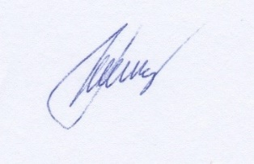

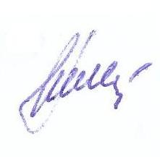
Директор Тетяна ГРИГОРЧУК

Маріна ГУЗАК 067-868-13-69

